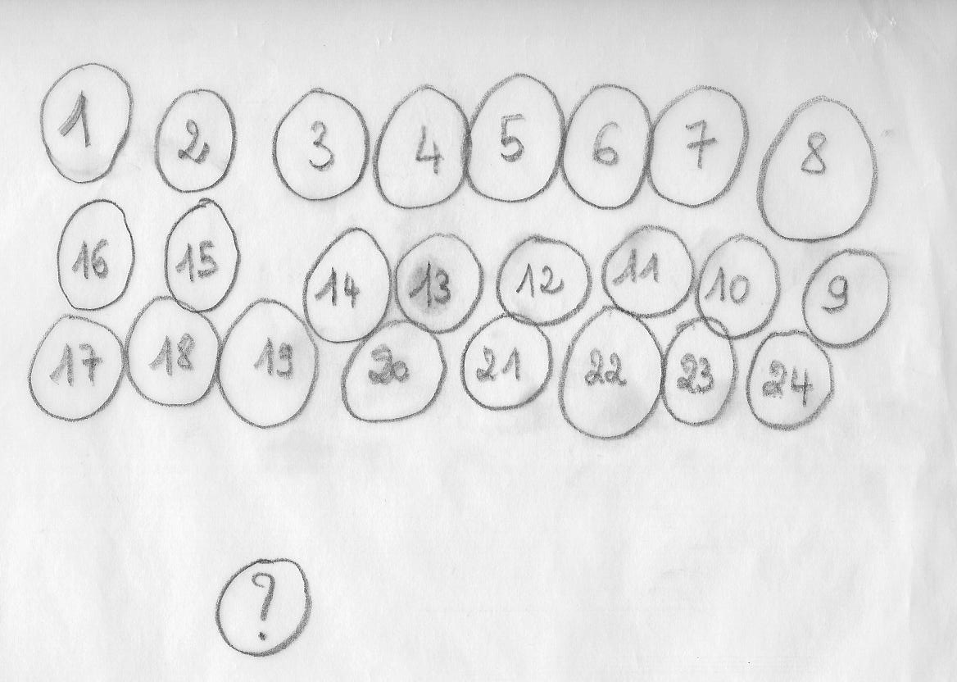
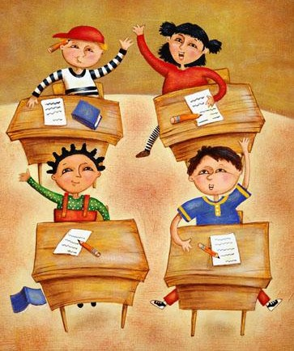
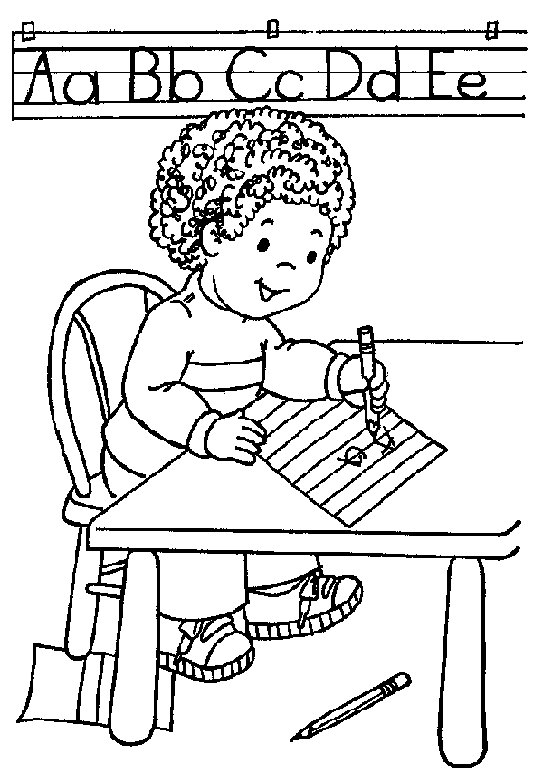
Photo de classe CP2 – 2009/2010

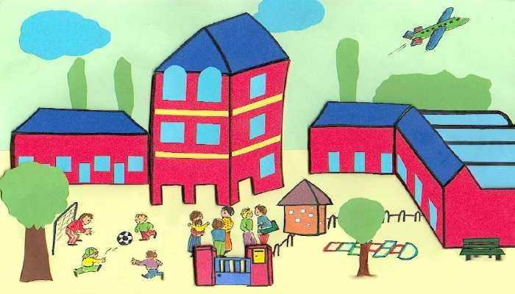
1 : | 6 : | 11 : | 16 : | 21 :
2 : | 7 : | 12 : | 17 : | 22 :
3 : | 8 : | 13 : | 18 : | 23 :
4 : | 9 : | 14 : | 19 : | 24 :
5 : | 10 : | 15 : | 20 : | Absent :

